OSTRAVSKÁ UNIVERZITA V OSTRAVĚ
PŘÍRODOVĚDECKÁ FAKULTA
DEPARTMENT NAME
Didaktický portál pro učitele přírodovědeckých oborů

BAKALÁŘSKÁ PRÁCE
Autor práce: Petr Karásek
Vedoucí práce: PhDr. RNDr. Martin Žáček, Ph.D.
2026
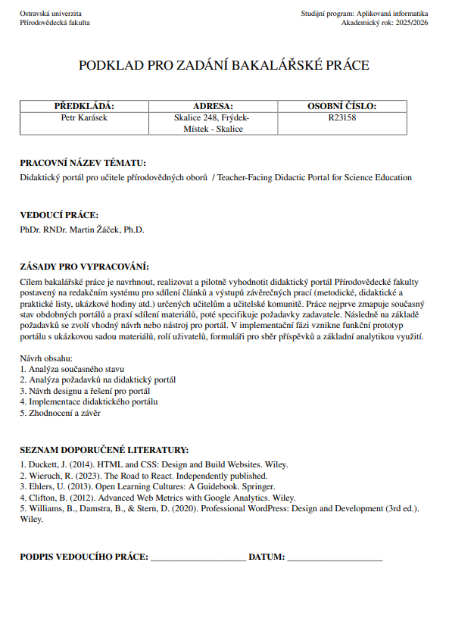

ABSTRAKT
Cílem mé bakalářské práce je vytvořit didaktický portál pro Přírodovědeckou fakultu, který bude určen učitelům a učitelské komunitě. Portál bude postaven na redakčním systému pro sdílení, komentování a hodnocení závěrečných prací a článků.
Výsledkem práce je nová webová aplikace, na které budou uživatelé sdílet, komentovat a ukládat závěrečné práce, články a různé pomocné materiály.
Klíčová slova:
(Redakční systém, portál)

čestné prohlášení

Já, níže podepsaný/á student/ka, tímto čestně prohlašuji, že text mnou odevzdané závěrečné práce v písemné podobě je totožný s textem závěrečné práce vloženým v databázi DIPL2.

Ostrava dne

………………………………
podpis studenta/ky

Poděkování

Prohlašuji, že předložená práce je mým původním autorským dílem, které jsem vypracovala samostatně. Veškerou literaturu a další zdroje, z nichž jsem při zpracování čerpala, v práci řádně cituji a jsou uvedeny v seznamu použité literatury.

Ostrava . . . . . . . . . . . .
. . . . . . . . . . . . . . . . . .
(signature)

Obsah
Úvod 7
1 Analýza stávajícího stavu 8
1.1 Existující portály 8
1.1.1 Výhody analyzovaných portálů 8
1.1.2 Co portálům chybí 9
1.2 Shrnutí analýzy 9
2 Heading 10
2.1 Subheading 10
2.1.1 Subheading 10
3 Heading 11
3.1 Subheading 11
3.1.1 Subheading 11
4 Heading 12
4.1 Subheading 12
4.1.1 Subheading 12
CONCLUSION 13
SUMMARY 14
LITERATURE 15
APPENDICES 16

Úvod
Hlavní zaměření mé práce je vytvoření prostoru, kde mohou učitelé sdílet a komentovat důležité materiály.
Tím, že taková stránka na Ostravské univerzitě neexistuje, musím prvně najít a následně zhodnotit stránky z jiných českých webů, které již na takové funkce existují a vybrat elegantní a efektivní řešení, které poté vytvořím a implementuji.
Při tvoření musím také brát v potaz zabezpečení webové aplikace, optimalizaci a jednoduchost používání pro uživatele.
Finální produkt umožní jednoduchou komunikaci mezi učiteli pro hodnocení a diskuzi ohledně závěrečných prací.

- Analýza stávajícího stavu
Neexistuje předchozí verze tohoto portálu Ostravské univerzity, proto musím prvně najít a analyzovat webové aplikace jiných institucí.
  - Existující portály
Portály, co seděly mé práci nejvíc byly https://rvp.cz a https://www.ucitelnice.cz a https://theses.cz
Portál RVP slouží jako podpora pro učitele základních a středních škol, kde učitelé mohou sdílet materiály, odborné články, webináře apod. Uživatelé si mohou obsah zobrazit bez přihlášení, ale ztratí tím možnost hodnotit a komentovat příspěvky.
Hlavní rozdíl mezi RVP a Učitelnicí je zpoplatnění dostupných zdrojů. Zatímco obsah RVP je zcela zdarma, Učitelnice má jen malou část obsahu zdarma, většina je zpoplatněna.
Portál Theses je určen pro archivaci závěrečných prací, tudíž je naopak od RVP a Učitelnice určen vyloženě pro vysoké školy.
    - Výhody analyzovaných portálů
RVP má přehledné řešení filtrování obsahu podle rozdílných kategorií, ať už podle předmětu, jazyku, cílové skupiny či spousty dalších možností. Toto řešení umožňuje rychlé a jednoduché vyhledávání relevantního obsahu. Příspěvky mají také klíčová slova, pomocí kterých je mohou uživatelé rychle najít.
Portál RVP podporuje komunikaci mezi uživateli. Toto je řešeno komentáři, hodnocením a sdílením důležitých materiálů.
Portál Učitelnice má svůj obsah rozdělen podle témat, což také poskytuje rychlé a jednoduché vyhledávání.
Portál Theses zachovává komplexní archiv závěrečných prací, kde je možnost si ověřit, zda byla práce dostatečně zkontrolována.
Portály nabízí příspěvky od ověřených zdrojů a nabízí intuitivní design a analytická data co se týče zobrazení a ohodnocení materiálu.
    - Co portálům chybí
Portály RVP a Učitelnice jsou používané hlavně pro základní a střední školy, tudíž chybí materiály od studentů, jako bakalářské či diplomové práce, což způsobuje i absenci uživatelských rolí, jakožto učitel, student, administrátor.
Portál Theses naopak nemá možnost pro uživatele komentovat, či hodnotit práce.
  - Shrnutí analýzy

Z analýzy vyplývá, že každý z těchto portálů plní svou funkci, avšak žádný nepokrývá vše, co je potřeba pro didaktický portál Přírodovědecké fakulty.
RVP poskytuje možnost komentování a hodnocení od komunity učitelů, širokou škálu volně dostupného materiálu. Učitelnice nabízí podobně strukturovaný obsah, akorát je zpoplatněn. Oba portály nabízejí lehké a rychlé vyhledávání podle obsahu.
Theses nabízí pečlivě kontrolovaný obsah, který je kvalitně archivován. Nabízí také uživatelské role pro zkontrolování autora daného obsahu.
Pro mou práci zkombinuji aspekty ze všech analyzovaných portálů, tudíž intuitivnost a přehlednost Učitelnice, možnost sdílení a komentování příspěvků RVP, kontrola a archivace prací portálu Theses

Kritérium | RVP.cz | Ucitelnice.cz | Theses.cz
Cílová skupina | Učitelé ZŠ a SŠ | Učitelé ZŠ a SŠ | Vysoké školy
Hlavní obsah | Materiály, články, webináře | Výukové materiály dle témat | Archiv závěrečných prací (Bc., Mgr.)
Cena / Přístupnost | Zcela zdarma | Většina obsahu zpoplatněna | Archivace (důraz na kontrolu)
Interakce (hodnocení, komentáře) | Ano (možnost hodnotit a komentovat) | Nezmíněno / Není prioritou | Ne (chybí možnost komentovat/hodnotit)
Vyhledávání a filtrování | Dle předmětu, jazyka, klíčových slov | Dle témat | Komplexní archivace
Uživatelské role | Chybí (neřeší role student vs. VŠ učitel) | Chybí (neřeší role student vs. VŠ učitel) | Ano (role pro kontrolu autora práce)
Hlavní přínos pro novou aplikaci | Možnost sdílení a komunitní funkce | Intuitivní design a přehlednost | Kontrola a archivace prací

- Analýza požadavků na didaktický portál
Na základě analýzy existujících řešení (RVP, Učitelnice, Theses) a specifických potřeb Přírodovědecké fakulty Ostravské univerzity jsem stanovil klíčové požadavky na nově vznikající didaktický portál. Cílem je spojit dobré kvality analyzovaných portálů, díky kterým budou eliminovány nedostatky analyzovaných webů a nový portál nabídne komplexní prostředí pro sdílení a hodnocení studentských prací.
  - Funkční požadavky
Funkční požadavky definují funkce, které musí můj systém poskytovat, aby splnil veškeré potřeby uživatelů.
    - Správa uživatelů a role
Vzhledem k akademickému prostředí je nutné zavést hierarchii rolí, která u portálů typu RVP chybí. Systém musí rozlišovat:
- Neregistrovaný návštěvník: Má právo pouze prohlížet veřejně dostupné materiály a vyhledávat v archivu, nemůže však přidávat komentáře ani hodnotit.
- Student (Autor): Může nahrávat své materiály (didaktické pomůcky, části závěrečných prací), upravovat je a reagovat na komentáře u svých příspěvků.
- Učitel (Oponent/Vedoucí): Má rozšířená práva pro hodnocení materiálů, přidávání odborných komentářů a schvalování obsahu.
- Administrátor: Má plnou kontrolu nad obsahem a uživatelskými účty, řeší nahlášené příspěvky a spravuje kategorie.
    - Práce s obsahem a materiály
Aplikace musí umožnit efektivní správu didaktických materiálů:
- Nahrávání souborů: Podpora běžných formátů (PDF, DOCX, obrázky) s důrazem na validaci dat.
- Kategorizace a štítkování: Po vzoru RVP.cz bude každý příspěvek zařazen do kategorií (např. podle předmětu, ročníku) a opatřen klíčovými slovy pro snazší vyhledávání.
- Verzování: Možnost nahrát aktualizovanou verzi materiálu, aniž by se smazala historie diskuze (důležité pro vývoj závěrečných prací).
    - Interakce a komunita
Aby portál plnil funkci komunikačního kanálu, musí obsahovat:
- Systém komentářů: Umožnit diskuzi pod konkrétními materiály, kde mohou učitelé poskytovat zpětnou vazbu studentům.
- Hodnocení: Implementace hodnotícího systému (např. hvězdičky nebo body), který pomůže zvýraznit kvalitní materiály.
  - Nefunkční požadavky
Nefunkční požadavky specifikují vlastnosti systému, které ovlivňují uživatelský zážitek a technickou stabilitu.
- Uživatelská přívětivost (UX/UI): Design musí být intuitivní a čistý ("clean design"), inspirovaný přehledností portálu Učitelnice.cz, aby se v něm snadno orientovali i méně technicky zdatní uživatelé.
- Bezpečnost: Vzhledem k tomu, že portál bude obsahovat autorská díla studentů, je kladen vysoký důraz na zabezpečení proti neoprávněné manipulaci s daty a ochranu osobních údajů uživatelů.
- Responzivita: Webová aplikace musí být plně funkční na různých zařízeních (počítače, tablety, mobilní telefony).
- Výkon: Rychlé načítání a filtrování obsahu i při větším množství nahraných materiálů.
- Heading
Text
  - Subheading
Text
    - Subheading
Text
- Heading
Text
  - Subheading
Text
    - Subheading
Text

CONCLUSION

SUMMARY

LITERATURE
1. Příjmení, Jméno. Název knihy. Město vydání: Vydavatelství, 2003. 123-4-56-789123-4.
2. Příjmení1, Jméno1 a Příjmení2, Jméno2. Název webové stránky. Název webu. [Online] Produkční společnost, 23. Září 2006. [Citace: 19. Září 2008.] http://www.urladresa.cz. 12-3456-789-12.

APPENDICES

